28.25.12.190
(код продукции)

ВОЗДУХОРАСПРЕДЕЛИТЕЛЬНЫЙ ПЛЕНУМ
ПРОМЫШЛЕННОГО НАЗНАЧЕНИЯ PO
наименование и индекс изделия

Технический паспорт

PO.ПС
наименование документа

2026 г.

СОДЕРЖАНИЕ
Введение 3
1. Общие сведения 4
2.1 Технические характеристики 5
2.2 Описание изделия 5
2.3 Общий вид изделия представлен на рисунке 1. 5
2.4 Монтаж 6
2.5 Маркировка 7
3. Комплектность поставки 7
4. Гарантии 7
5. Свидетельство об упаковывании 8
6. Свидетельство о приемке 9
7. Консервация* 10
8. Сведения об утилизации 11
9. Требования безопасности 11
9.1 Общие требования 11
10. Прием и передача изделия 12
11. Учет работы изделия 13
12. Учет технического обслуживания 14
13. Работы при эксплуатации 15
13.1 Учет выполнения работ 15
13.2 Особые замечания по эксплуатации и аварийным случаям 16
13.3 Периодический контроль основных эксплуатационных и технических характеристик 17
13.4 Проверка (калибровка) средств измерения 18
14. Хранение 19
15. Ремонт 20
16. Сведения о рекламациях 21
17. Особые отметки 22
18. Контроль состояния изделия и ведения паспорта 23

Введение

Настоящий паспорт является техническим эксплуатационным документом, удостоверяющим основные параметры и характеристики воздухораспределительного пленума (далее по тексту – «изделие»), и предназначен для поддержания его в исправном состоянии, а также проведения необходимых мероприятий, связанных с обслуживанием и регламентными работами.
Паспорт является неотъемлемой частью изделия и должен постоянно находиться с ним. Паспорт следует рассматривать как составную часть комплекта эксплуатационной документации.
Обслуживающий персонал при эксплуатации установки заполняет паспорт и несет ответственность за полноту, правильность, своевременность заполнения и сохранность паспорта.
Не допускаются записи в паспорт карандашом и смывающимися чернилами, подчистки.
Неправильная запись должна быть аккуратно зачеркнута и рядом записана новая, которую заверяет ответственное лицо.
После подписи проставляют фамилию и инициалы ответственного лица.
В случае, когда паспорт полностью заполнен, заводится его продолжение. Продолжение паспорта является обязательным приложением к основному паспорту и без последнего не имеет силы официального документа.


Внимательно изучите весь комплект эксплуатационной документации перед началом работ с изделием.

Общие сведения

Общие сведения об изделии приведены в таблице 1.
Таблица 1

Наименование изделия | Воздухораспределительный пленум
Модель изделия | PO-750X197, PO-750X240, PO-1084X240, PO-1474X240
Артикул изделия | PO-750X197, PO-750X240, PO-1084X240, PO-1474X240
Описание изделия | Воздухораспределительный пленум — это элемент системы забора воздуха для подключения воздуховода. Предназначен для смены способа подключения воздуховодов к стороне нагнетания канальных внутренних блоков
Назначение | Оборудование предназначено для использования в промышленных, коммерческих, общественных помещениях/зданиях; оборудование не предназначено для применения в быту
Размещение | Внутри здания /невзрывоопасное
Год выпуска | 2026
Срок службы | 10 лет
Декларация соответствия | Не подлежит сертификации по требованиям технических регламентов Таможенного союза
Изготовитель | SABIANA S.p.A.
Страна производства | Испания
Адрес изготовителя | 20011 Corbetta (MI) - Via POave, 53 Italia
Торговая марка изделия | HITACHI
Уполномоченное лицо изготовителя | Закрытое акционерное общество  «Холдинговая компания «Юнайтед Элементс Групп».  ОГРН 1097847130050, ИНН 7813443770, КПП 781301001  Юр. Адрес: Россия, 197110, Санкт-Петербург,  ул. Пионерская, 53, лит. Л  Факт. Адрес: Россия, 197110, СПб, ул. Большая Разночинная, 32  Телефон: +7 (812) 718-55-11, факс: +7 (812) 718-55-14,  E-mail: info@uelements.com

2. Основные технические данные

2.1 Технические характеристики
Основные технические характеристики изделия приведены в таблице 2.

Таблица 2

Характеристика | Единица измерения | Значение
 |  | PO-750X197 | PO-750X240 | PO-1084X240 | PO-1474X240
Вид | - | Аксессуар
Материал | - | Оцинкованная сталь
Габариты в упаковке (ДхШхВ) | мм.
Вес брутто | кг

2.2 Описание изделия
Воздухораспределительный пленум — это элемент систем приточной и вытяжной вентиляции, который устанавливается между воздуховодом и устройством воздухораспределителем (в данном случае внутренним блоком кондиционера). Его основная задача - обеспечить возможность смены способа распределения воздуха перед его подачей в помещение или смены способа подачи возвратного воздуха на вход всасывания внутреннего блока, обеспечить равномерное распределение воздуха и снизить турбулентность и шум. Воздухораспределительные пленумы линейки PO устанавливаются на стороне выхода воздуха из внутренних блоков.

Применяемость:
PO-750X197 - используется для блоков моделей RPIL-0.4~1.5FSRE
PO-750X240 - используется для блоков моделей RPI-1.5~2.0 FSRE
PO-1084X240 - используется для блоков моделей RPI-2.5~3.0 FSRE
PO -1474X240 - используется для блоков моделей RPI-4.0~6.0 FSRE

2.3 Общий вид изделий представлен на рисунке 1.

Рисунок 1

2.4 Характеристики
Характеристики и размеры изделий представлены на рисунке 2.

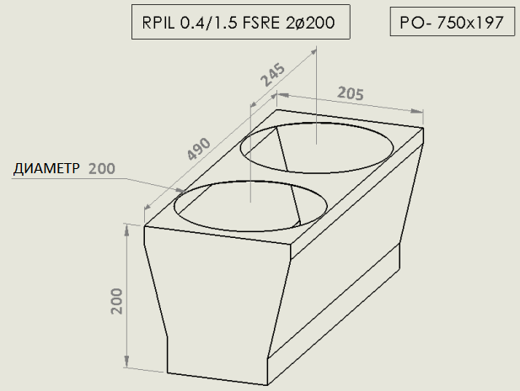
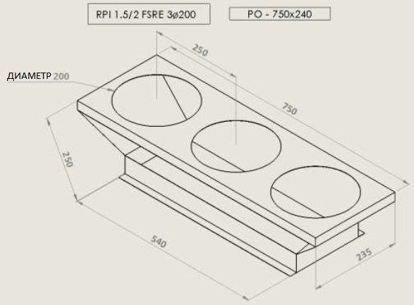
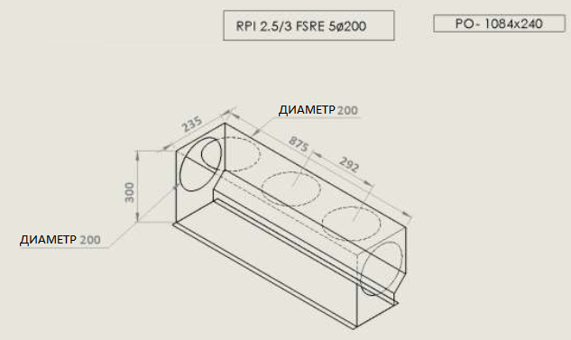
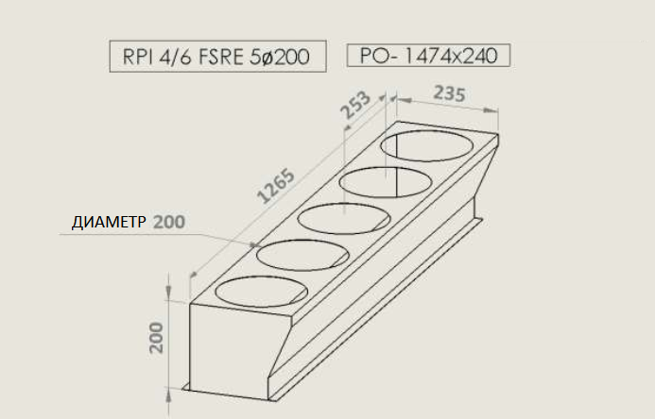
Рисунок 2

2.5 Маркировка
Маркировка на коробке с изделием представлена на рисунке 3.


Рисунок 3

3. Комплектность поставки

Комплектность изделия приведена в таблице 3.

Таблица 3

Наименование изделия | Количество, шт.
- Воздухораспределительный пленум | 1
- Руководство по монтажу | 1

4. Гарантии

Условия и порядок выполнения гарантийных обязательств, гарантийный срок качества поставляемого изделия определяются в договоре поставки изделия, заключенном с Поставщиком изделия - Закрытым акционерным обществом «Холдинговая компания «Юнайтед Элементс Групп», ОГРН 1097847130050, ИНН/КПП 7813443770/781301001, Россия, 197110, Санкт-Петербург, ул. Пионерская, 53, литер Л (далее - Поставщик).
Гарантийный срок качества поставляемого Изделия исчисляется с момента его передачи
Покупателю или уполномоченному Грузополучателю и составляет период, указанный в
договоре поставки, если иной срок не указан в конкретной спецификации, подписанной Сторонами. По общему правилу на всё оборудование Hitachi и аксессуары к нему срок гарантии составляет 3 (Три) года.
В случае, если Покупатель продает поставленное Поставщиком изделие третьему лицу, гарантийный срок товара отсчитывается с даты передачи изделия такому третьему лицу, но не может превышать срок, указанный в договоре поставки, (если в Спецификации указан специальный гарантийный срок, то не может превышать срок, указанный в Спецификации), увеличенный на 3 (Три) календарных месяца, отсчитываемый с момента передачи Изделия Покупателю или уполномоченному Грузополучателю.

В случае обнаружения недостатков в период гарантийного срока гарантийный срок продлевается на период устранения недостатков, но только в отношении той части изделия, в которой были обнаружены соответствующие недостатки.
В течение гарантийного срока Покупатель должен осуществлять монтаж/демонтаж, сервисное обслуживание и ремонт изделия только силами организаций, уполномоченных на это Поставщиком. Покупатель может осуществлять монтаж/демонтаж, сервисное обслуживание и ремонт в иных организациях с письменного согласия Поставщика. В случае нарушения этого условия, Поставщик не несет ответственность за последствия монтажа/демонтажа, сервисного обслуживания и ремонта сторонними организациями и снимает с себя обязательства по гарантийному ремонту и сервисному обслуживанию изделия.

5. Свидетельство об упаковывании

Воздухораспределительный пленум |  | PO
наименование изделия |  | Обозначение

Упакован(а): SABIANA S.p.A.
(наименование или код изготовителя)

Согласно требованиям, предусмотренным в действующей технической документации.

6. Свидетельство о приемке

Воздухораспределительный пленум |  | PO
наименование изделия |  | Обозначение

изготовлен(-а) и принят(-а) в соответствии с обязательными требованиями государственных стандартов, действующей технической документации и признан(-а) годным(-ой) для эксплуатации.

7. Консервация*

Дата | Описание проведенных работ | Срок действия, годы | Должность, подпись, расшифровка подписи
 |  |  | _____________________/_______/
 |  |  | _____________________/_______/
 |  |  | _____________________/_______/
 |  |  | _____________________/_______/
 |  |  | _____________________/_______/
 |  |  | _____________________/_______/
 |  |  | _____________________/_______/
 |  |  | _____________________/_______/
 |  |  | _____________________/_______/
 |  |  | _____________________/_______/
 |  |  | _____________________/_______/
 |  |  | _____________________/_______/
 |  |  | _____________________/_______/
 |  |  | _____________________/_______/
 |  |  | _____________________/_______/
 |  |  | _____________________/_______/
 |  |  | _____________________/_______/
 |  |  | _____________________/_______/
 |  |  | _____________________/_______/
 |  |  | _____________________/_______/
 |  |  | _____________________/_______/
 |  |  | _____________________/_______/
 |  |  | _____________________/_______/
 |  |  | _____________________/_______/
 |  |  | _____________________/_______/
 |  |  | _____________________/_______/
* раздел заполняется при эксплуатации и ремонте холодильной машины

8. Сведения об утилизации

Полная или частичная утилизация компонентов и материалов, составляющих изделие, регулируется нормативными правовыми актами Евразийского экономического союза (далее - "ЕАЭС"), законодательством государств-членов ЕАЭС, которое устанавливает порядок обращения с отходами, с опасными отходами, упаковочными материалами и с отходами от упаковочных материалов. Содержащиеся в нем положения являются основополагающими принципами и представляют собой правила, которые должны соблюдаться всеми субъектами РФ.
Утилизация изделий проводится в соответствии с нормами страны предприятия, осуществляющего эксплуатацию.
При утилизации изделия следует соблюдать все национальные законы и процедуры охраны окружающей среды.

9. Требования безопасности

ПРЕДУПРЕЖДЕНИЕ



Выполнение изоляционных работ допускается проводить только, когда температура поверхности трубопровода снизится до комнатной. Если изоляционные работы проводить сразу после пайки, изоляция может расплавиться.
В перерыве между выполнением работ надежно закрывайте открытые части трубопровода во избежание попадания влаги и пыли.

9.1 Общие требования

Лица, допускаемые к эксплуатации изделия, его монтажу и обслуживанию должны быть обучены, проинструктированы и аттестованы на знание правил и норм техники безопасности.
Обучение, инструктаж, проверка знаний и допуск персонала к самостоятельной работе должны соответствовать требованиям Положения об аттестации в области промышленной безопасности, по вопросам безопасности гидротехнических сооружений, безопасности в сфере электроэнергетики, утвержденному Постановлением Правительства РФ от 25.10.2019 г. № 1365 «О подготовке и об аттестации в области промышленной безопасности, по вопросам безопасности гидротехнических сооружений, безопасности в сфере электроэнергетики».

10. Прием и передача изделия

Дата | Состояние изделия | Основание (наименование, номер и дата документа) | Организация, должность и подпись |  | Примечание
Дата | Состояние изделия | Основание (наименование, номер и дата документа) | Сдавшего | Принявшего | Примечание

11. Учет работы изделия

Дата | Цель работы | Время |  | Про-  должи-тель-ность | Наработка |  | Кто прово-дит работу | Должность, фамилия и подпись ведущего технический паспорт
Дата | Цель работы | Начала работ | Оконча-ния работ | Про-  должи-тель-ность | После послед-него ремонта | С начала эксплу-атации | Кто прово-дит работу | Должность, фамилия и подпись ведущего технический паспорт

12. Учет технического обслуживания

Дата | Вид технического обслуживания | Наработка |  |  | Основание (наимено-вание, номер и дата документа) | Должность, фамилия, подпись |  | Приме-чание
Дата | Вид технического обслуживания | После послед-него ремонта | С начала эксплу-атации |  | Основание (наимено-вание, номер и дата документа) | Выпол-нившего работу | Прове-рившего работу | Приме-чание

13. Работы при эксплуатации

13.1 Учет выполнения работ

Дата | Наименование работы и причина ее выполнения | Должность, фамилия, подпись |  | Примечание
Дата | Наименование работы и причина ее выполнения | Выполнившего работу | Проверившего работу | Примечание

13.2 Особые замечания по эксплуатации и аварийным случаям

13.3 Периодический контроль основных эксплуатационных и технических характеристик

Наименование и единица измерения проверяемой характеристики | Номи-нальное значение | Пре-дельное откло-нение | Периодич-ность контроля | Результаты контроля |  | Подпись ответственного лица
 |  |  |  | Дата | Значение | Подпись ответственного лица

13.4 Проверка (калибровка) средств измерения

Наименова-ние и обозначение средств измерения | Заводской номер | Дата изготовления | Периодич-ность проверки | Проверка |  | Приме-чание
 |  |  |  | Дата | Срок очередной проверки | Приме-чание

14. Хранение
Дата |  | Условия хранения | Вид хранения | Примечание
приемки на хранение | снятия с хранения | Условия хранения | Вид хранения | Примечание

15. Ремонт

Дата | Причина вызова специалиста | Отметка об устранении неисправности (наименование и номер документа) | Ф.И.О. специалиста, подпись | Примечание

16. Сведения о рекламациях

Порядок предъявления, рассмотрения претензий определяется уполномоченным изготовителем лицом и указывается в договоре поставки.
Все предъявленные рекламации, их краткое содержание и принятые меры должны быть зафиксированы в нижеследующей таблице:

Дата | Краткое содержание  предъявленной рекламации | Принятые меры

17. Особые отметки

18. Контроль состояния изделия и ведения паспорта

Дата | Вид контроля | Должность проверяющего | Заключение и оценка проверяющего |  | Подпись проверя-ющего | Отметка об устранении замечания и подпись
Дата | Вид контроля | Должность проверяющего | По состоянию изделия | По ведению формуляра | Подпись проверя-ющего | Отметка об устранении замечания и подпись

